Az állami erdészetek és nemzeti parkok a minisztérium direktívái mentén közreműködtek abban, hogy a vadászati jogosultság Fidesz-közeli társaságokhoz kerüljön. A szakmaiatlan döntések sok vadászt megkárosítottak, a túlszaporodott vadak a gazdáknak ma is óriási károkat okoznak.
A legnagyobb nyári aszály idején kereste meg a HVG-t egy beregi gazda azzal, hogy a vadak 100 százalékban ellehetetlenítik a mezőgazdasági termelést a Lónyától Tarpáig tartó síkságon. Adódott a kérdés, hogy nem inkább a vízhiány sújtja-e az agráriumot, de Király Márk azt mondta, számukra a vadlétszám a nagyobb probléma - írta a lapban a szerző, Szabó Yvette.
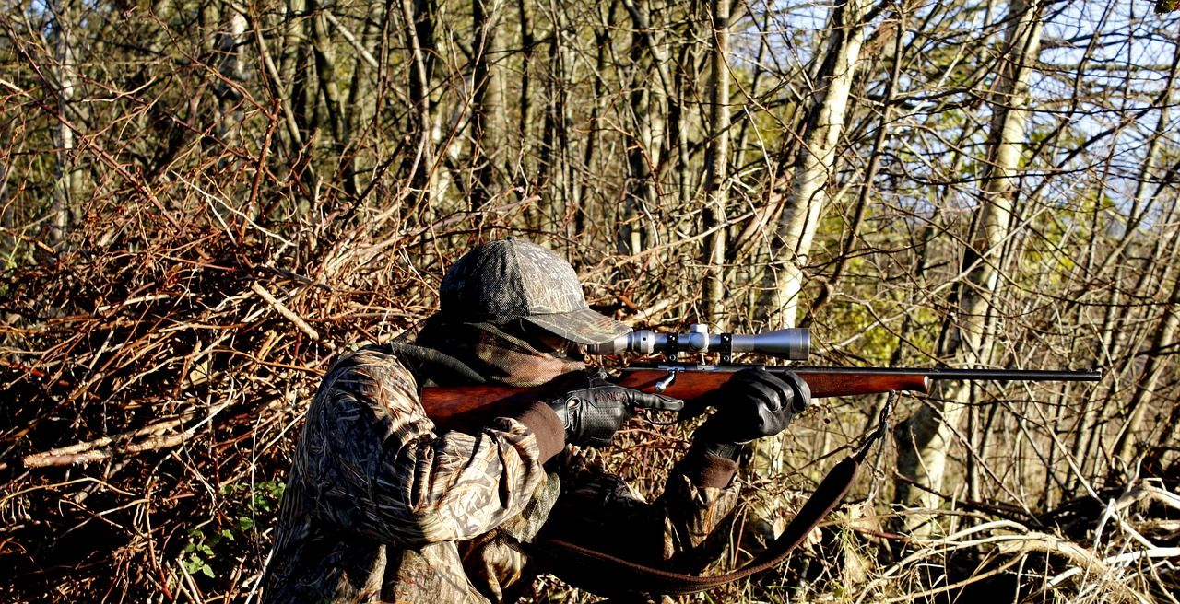Amikor a vadászati jogok odaítélése során a szakmai és ökológiai szempontokat felülírják az adminisztratív vagy politikai érdekek, annak közvetlen elszenvedői a földből élő gazdálkodók lesznek - Fotó: Pixabay
„Sokan a vad miatt fontolgatják, hogy felhagynak a termeléssel” – mondta a fiatalember. A 41-es főút mellett minden este történik vadbaleset, mivel több száz egyedből álló szarvascsordák járják a határt. 30 hektáron vetettünk napraforgót, ebből 6 hektár a földdel egyenlő, így már most 3,5–4 millió forint a kár” – sorolta a veszteségeket a gazda júliusban. A vadak szeptemberre már 9–10 hektárt vittek el. Úgy tűnik, a panasz eljutott az Agrár- és Élelmiszergazdaságért Felelős Minisztériumhoz is, hiszen Bóna Szabolcs miniszter szeptember elején közölte: nem megfelelően működik a vadgazdálkodás és az állományszabályozás, ezért hozzá kell nyúlni a vadászati törvényhez és a vadászat szabályozásához.
Hirdetés
A cikk szerint valójában ennél sokkal többről van szó. A tervezett jogalkotással átszabhatják a kereteket, és módosíthatják azokat a döntéseket, amelyek 2016 óta a vadászterületek jelentős részét elvették az addigi jogosultaktól, és amely döntésekkel a vadászati jogot mint vagyoni értékű jogot átjátszották az Orbán-kormányhoz közel álló szereplőkhöz.
A HVG-hez az elmúlt években többször is érkeztek jelzések a megkérdőjelezhető döntésekről, most azonban egy olyan dokumentum is a birtokukba jutott, amely szerint a fideszes agrártárca közvetlen utasításokkal irányította a folyamatot - közölték.
A vadászati jog és a földtulajdon
A politikai befolyásolásra az kínálta a lehetőséget, hogy a vadászati jog Magyarországon alapvetően a földtulajdonhoz kötődik, és a földtulajdonosok közössége dönti el, miként hasznosítják ezt a jogot. Ehhez összehívnak egy gyűlést, amelyen a megjelentek a tulajdoni hányaduk arányában, szavazattöbbséggel hozzák meg a határozatot.
Miután az erdőterületek több mint fele állami tulajdonban van, illetve állami földterületek vagyonkezelői a nemzeti parkok is, a szántók esetében pedig legalább 15 százalék az állami tulajdoni hányad, így jó esély van arra, hogy egy-egy földtulajdonosi közösségben meghatározó szerepbe kerül az állam, és érvényesíteni tudja az akaratát, hogy melyik vadásztársaságnak adják haszonbérbe az adott térségben a vadászati jogot. A vadászati törvény 2015-ös módosításával 2017-től új vadgazdálkodási időszak indult.
Ez annyit jelentett, hogy újból kijelölték a térképen a vadászterületeket, és a földtulajdonosok ismét dönthettek arról, kinek adják át a vadászati jogosultságukat, ráadásul az addigi 10 éves periódus helyett 20 évre szólt a döntés.
2016 tavaszán meg is érkeztek az első leiratok az állami erdészetekhez, nemzeti parkokhoz, miként is kell viselkedniük a földtulajdonosi gyűléseken. A lényeg az volt, hogy a miniszternek (aki akkor Fazekas Sándor volt) előzetesen értesülnie kellett róla, hogy az állami vagyonkezelők milyen álláspontot képviselnek majd a gyűlésen. Majd néhány hónap múlva, júniusban még rövidebbre fogták a gyeplőt: Bitay Márton államtitkár közölte az állami szereplőkkel, hogy ezentúl mindenképpen előzetes egyetértéssel bíró jognyilatkozat kell tőle, hogy kit támogatnak mint vadászatra jogosultat.
Attól kezdve ez így is történt, például a zempléni Fony és Környéke Földtulajdonosok Vadászati Egyesületének esetében. Elsőként nem volt probléma, és az Aggteleki Nemzeti Park Igazgatósága, amely a vadászterület mintegy 35 százalékát birtokló állami tulajdonos képviseletében járt el, támogatta is, hogy a Fony és Környéke kapja meg a haszonbérleti lehetőséget, hiszen a fonyiak elődje, a Váraljai Gazdák Vadásztársaság tevékenysége esetenként természetvédelmi szabályokat sértett.
Így oldották meg a további szereplést
Csakhogy a váraljaiak nem hagyták annyiban, megtámadták a döntést, amihez politikai hátszelet is szereztek. A váraljaiak Abaúj-Zempléni Kerecsen Vadásztársaság néven újjászervezték magukat, új tagokat vettek fel, elnökük pedig Kozma István lett, aki az akkori miskolci fideszes országgyűlési képviselő, Csöbör Katalin munkatársának, egyben a miskolci önkormányzat fideszes képviselőjének a férje.
A pereskedés 2019 februárjában jutott el odáig, hogy a földtulajdonosi közösségnek ismét döntenie kellett saját közös képviselőjéről és a vadászati jog odaítéléséről. A nemzeti park meg is küldte a minisztériumnak (akkor már Nagy István miniszternek) a tájékoztatást a tervezett döntésekről, és kérte a miniszter támogatását a javaslatához. A felterjesztés tartalmazta azt a mondatot is, hogy „a Fony és Környéke Földtulajdonosok Vadászati Egyesület 2017. március 1-je napjától jogszerűen, a hatályos jogszabályok betartásával, az Aggteleki Nemzeti Park Igazgatóság megelégedésével hasznosítja a területet”. Ennek a megjegyzésnek azonban nem sok foganatja volt.
Nem egész két héten belül megérkezett a szűkszavú válasz a minisztériumból: két napirendi pontban a jelen lévő többségi magán-földtulajdonosi akaratot kell támogatni, négy pont esetében pedig tartózkodni kell.
Kozmáék addigra már többségbe kerültek a magán-földtulajdonosok körében, és ezek az utasítások nekik kedveztek - írta a cikk.
Hamisítás, jogosulatlan törlés, anyagi károk
A Fony és Környéke vadásztársaság azóta sem adta fel, az elnökség arról tájékoztatta a HVG-t, hogy a 2019 elején megtartott földtulajdonosi gyűlésen történt törvénytelenségek miatt beperelték Kozmáékat. Állításuk szerint annak idején meghamisították a jegyzőkönyvet, hogy a közös képviselő az állami nemzeti park lehessen. A Fővárosi Ítélőtábla több mint hét év után idén szeptember elején hozta meg azt a harmadfokú ítéletet, amely szerint a gyűlésen valóban közokirat-hamisítás történt.
Ebből az következik, hogy a nemzeti park nem lehetett volna közös képviselő, így jogtalanul kötött haszonbérleti szerződést Kozmáék vadásztársaságával, a Kerecsent nem is lehetett volna bejegyezni a vadászatra jogosultak nyilvántartásába, a fonyiakat pedig jogtalanul törölték a lajstromból, nem kevés anyagi kárt okozva nekik. Jelenleg még hivatali visszaélés gyanújával is folyik nyomozás az ügyben - írták.
Kozma István azt hangsúlyozta a HVG-nek, hogy az állami földtulajdonos pusztán a helyiekre akarta bízni a döntést a helyi ügyben. A földbirtokosok többsége nem véletlenül állt melléjük – érvelt Kozma –, hiszen míg a fonyiak csak az agrártárca által generálisan javasolt, hektáronkénti 800 forint éves haszonbérleti díjat fizették meg a földtulajdonosoknak, addig az Abaúj-Zempléni Kerecsen Vadásztársaság 2000 forintot ajánlott meg.
Hasonló a helyzet a Hajdúságban is, mínusz a vadaskert
A fonyiakéhoz hasonló kálváriáról számolt be a HVG-nek a hajdúsági Nagyerdő Vadásztársaság elnöke, Iván János is, a különbség csak annyi, hogy tőlük nem csak a vadászati jogot vették el, hanem a területen hosszú évek alatt kialakított és szakmailag magas színvonalúnak ítélt vadaskertet is. Ez egy kerítéssel elzárt 500 hektáros terület volt, ahol a perek során a szakértők 153 millió forintra értékelték a zárt téri vadállományt és a vadgazdálkodási berendezéseket, köztük a csaknem 30 millióból kiépített vízvezetékrendszert.
Ha egy ilyen érték kerül új vadászati jogosulthoz, akkor az előd megtérítési igénnyel léphet fel a közvetlenül őt követő jogosult felé. Mire azonban a Nagyerdő Vadásztársaság érvényesíthette volna a jogait, az ottani állami szereplő, a Nyírerdő közreműködésével kettéosztották a vadászterületet, és egy harmadik vadásztársasághoz került a vadaskert. Az agrárminisztérium a perben ugyan összegszerűségében nem vitatta a Nagyerdő követelését, és a vadaskert átvételét is elismerte, de elévülésre hivatkozva nem térítette meg a pénzt, aminek a bíróság helyt adott.
Ezzel az állam nem csak eltulajdonította a magánvagyont, amely így közvagyonná vált, hanem utóbb azt ellenérték nélkül adta tovább a Hajdú Főnix, majd a Belsőerdő Vadásztársaságnak, tehát még a közvagyonnal sem bánt gondosan. A Belsőerdő néhány éven belül nyomtalanul eltüntette a vadaskert több száz darabos vadállományát, és kérte a vadaskert létesítési engedélyének a visszavonását.
Iván János elmondása szerint a pereskedés tavasszal eredménytelenül zárult. A Főnix elnöke Illés Árpád, a Debreceni Egyetem professzora, aki nem reagált a lap megkeresésére.
A következmények és az okozók
A politikai döntések azt eredményezték, hogy a szakmai szempontok háttérbe szorultak, a hatóságok nem a vadak, a vadgazdálkodás vagy az agrárium egészének az érdekeit szolgálták.
A „városi kocavadászoknak” az az érdekük, hogy ha elmennek egy vadászatra, akkor a vadban gazdag területen bármikor sikeresen lőhessenek.
Rendszeres, hogy nem tartják be a szabályokat, sőt, a lap cikke szerint többen beszámoltak arról, hogy a nagy hatalmú oligarchák, helyi vezetők még a bérleti díjakat is elsumákolják, miközben 10 millió forint alatt nem is engednek be maguk közé kívülről jelentkező vadászokat.
A gazdák pedig már bele sem kezdenek a pereskedésbe – magyarázta Király Márk –, mert nem csak pénzbe kerül az ügyvéd, a kárszakértő és maga a jogi eljárás, hanem még azzal is szembesülnek, hogy a „független” szakértő tegeződve köszönti a vadászt, miközben magázza a gazdát.
Változóban a szabályozás és a gyakorlat
Bóna Szabolcs egyelőre nem sok konkrétummal szolgált, csak annyit jelzett előre, hogy a szakértőknek kell eldönteniük, mennyi vadat képes eltartani az ország, és ahhoz kell igazítani a vadállományt. A minisztérium a HVG-nek csupán általános választ adott, e szerint folyik a vadgazdálkodási stratégia kidolgozása, amely ökológiai szemléletű lesz, így a természetgazdálkodás és a társadalom igényeit is figyelembe veszi.
Vadászberkekben az a hír járja: fontolóra vették, hogy meghonosítják azt a vadgazdálkodási rendszert, amely Ausztriában, Németországban vagy éppen Franciaországban is bevált.
Ez azt jelentené, hogy egy-egy vadásztársaság az eddigieknél jóval kisebb méretben, több ezer hektár helyett csak 300–500 hektáron gyakorolhatná a jogát, és a haszonbérlethez csak árverés útján juthatna.
Ezzel óhatatlanul újrarajzolnák az eddigi vadászterületeket, és így nagyobb eséllyel kapnának azok is haszonbérletet, akiknek az adott helyen csak kisebb birtokaik vannak, miközben az okozott vadkár is csak olyan mértékű lehetne a kisebb területen, amelyet ki is tudnak fizetni - írta Szabó Yvette a HVG cikkében.
A cikkben vázolt folyamatok rávilágítanak arra, hogy a vadgazdálkodás és a növénytermesztés nem kezelhető egymástól elszigetelt ágazatként.
Amikor a vadászati jogok odaítélése során a szakmai és ökológiai szempontokat felülírják az adminisztratív vagy politikai érdekek, annak közvetlen elszenvedői a földből élő gazdálkodók lesznek.
A túlszaporított vadállomány nem csak az aktuális terméseredményeket és a gazdaságok likviditását veszélyezteti, hanem hosszú távon a termelési kedvet is elveszi, ami nemzetgazdasági szinten is komoly élelmiszerellátási és versenyképességi kockázatot jelent.

